Дата_________________________ Клас ______________________

Розв’язування задач з теми «Густина речовини»
Мета : продовжити формувати знання про густину речовини; розвивати
вміння розв’язувати задачі на визначення маси, об’єму густини речовини;
виховувати практичні навички в користуванні терезами вимірювальними мензурками, таблицею густин речовин; розвивати уміння узагальнювати і систематизувати знання;виховувати інтерес до вивчення фізики
Обладнання: SMART дошка,презентація в програмі SMART Notebook 17.1, комп’ютер ( ноутбук), підручник.
Хід уроку

І. Організаційний момент
ІІ. Повторення, перевірка знань учнів
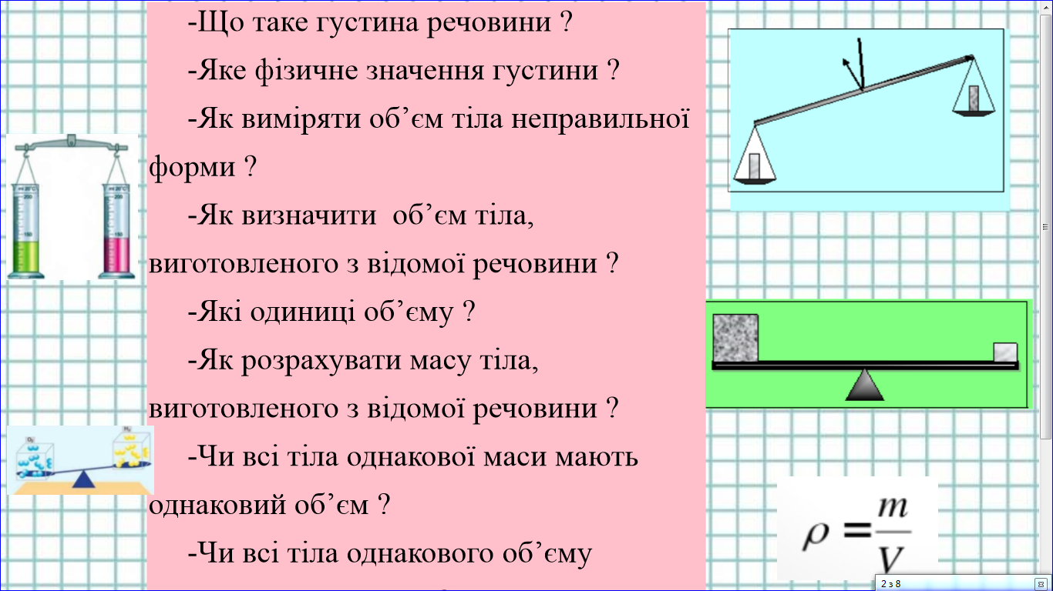
ІІ. Розв’язування задач
- Кожному ряду розв’язати свою задачу, заповнити таблицю.
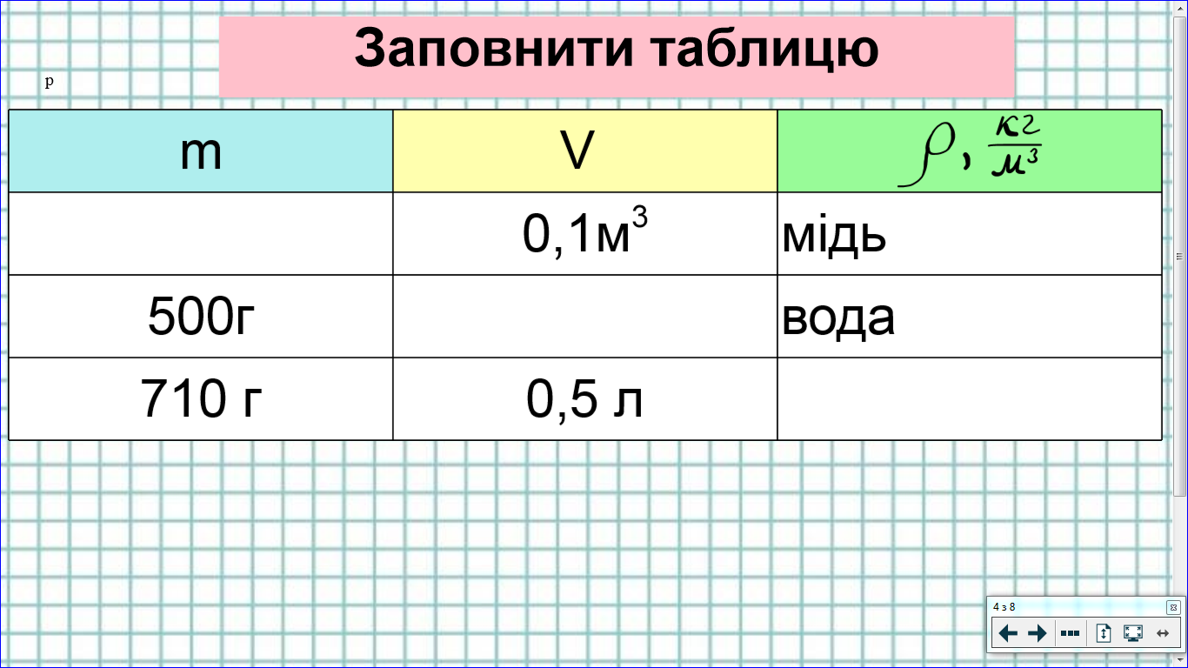

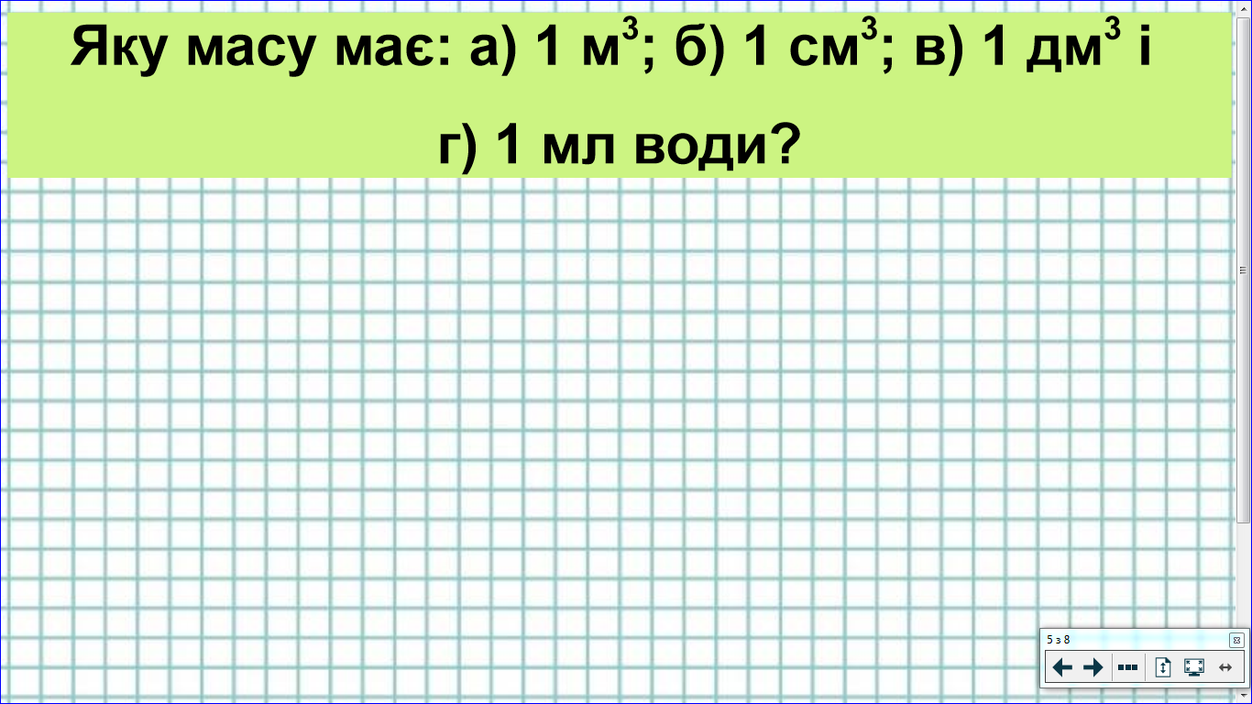
3.
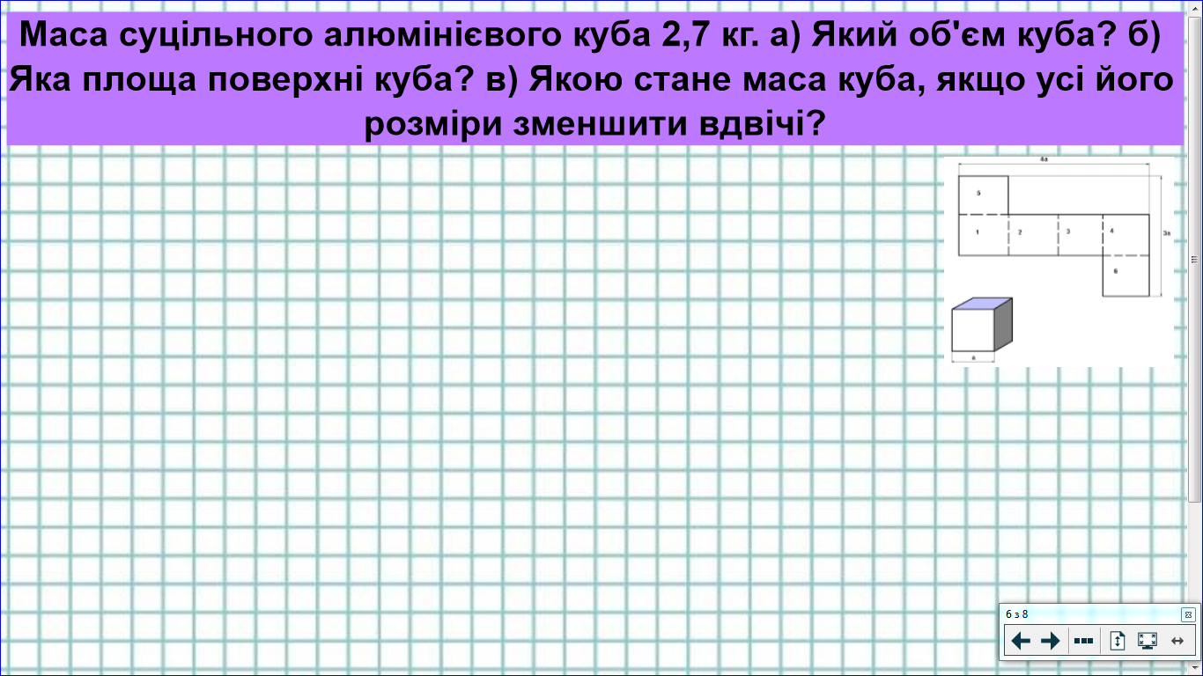
4.
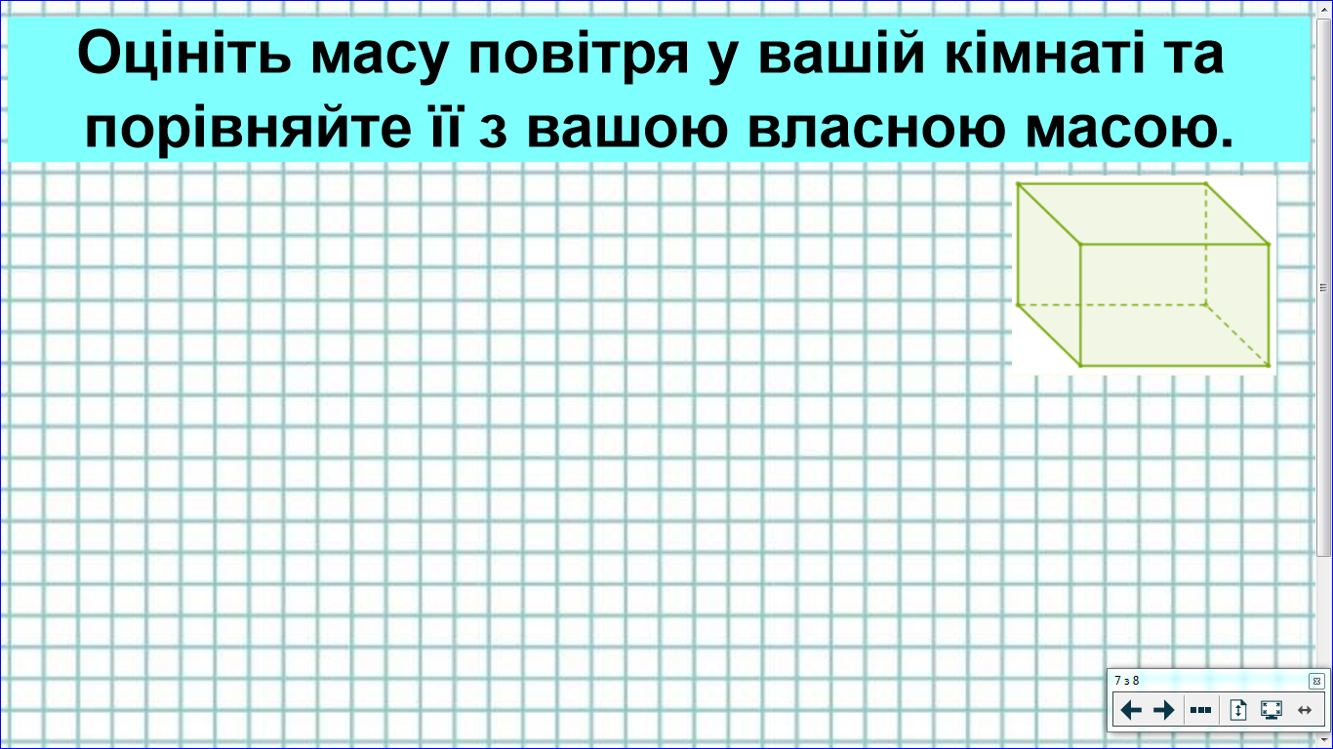
5.

VІ. Підсумок
Інтерактивна вправа : сумістити поняття, формулу, одиниці вимінювання.
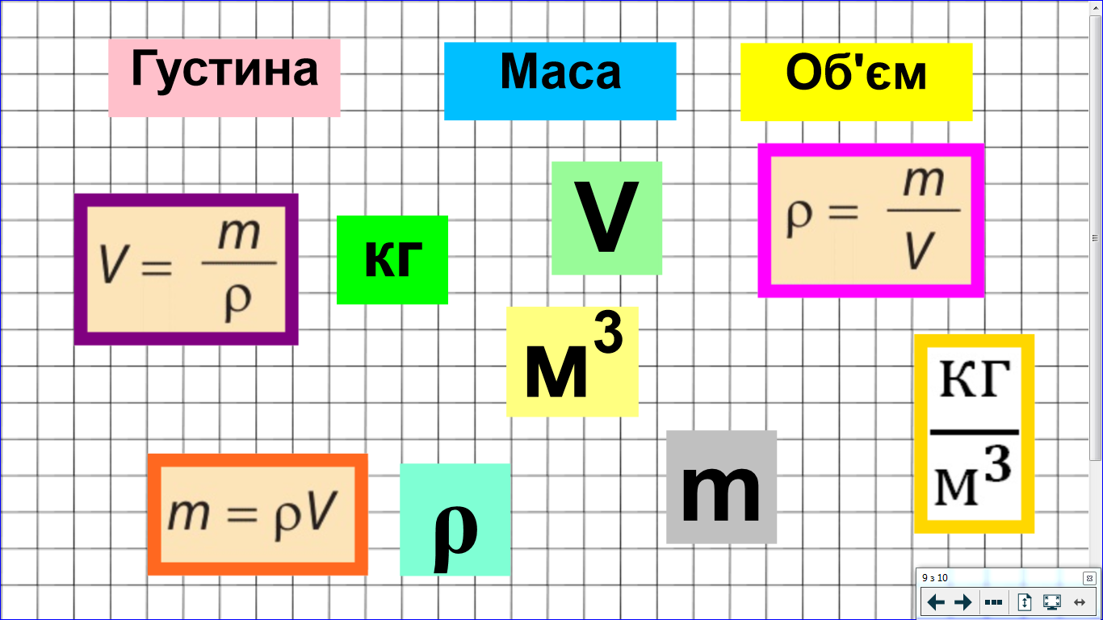

VІІ. Домашнє завдання
Повторити §§15-16, Впр.16(5)

